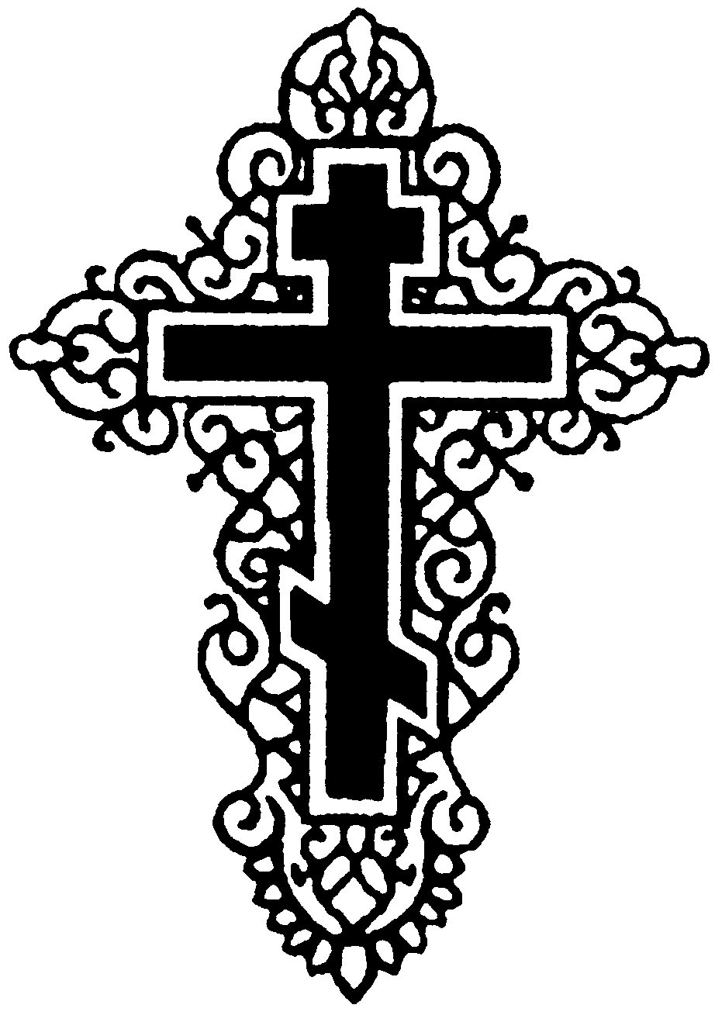
Таинство Браковенчания

Венчание - богослужение, во время которого совершается Таинство Брака: благословляется и освящается христианский брак. "Брак есть таинство, в котором при свободном, перед священником и Церковью обещании женихом и невестой взаимной супружеской верности, благословляется их супружеский союз, во образ духовного союза Христа с Церковью, и испрашивается им благодать чистого единодушия к благословенному рождению и христианскому воспитанию детей" ("Православный катехизис" митрополита Филарета).
Брачные Венцы напоминают по форме царскую корону (один с образом Спасителя, другой - Божией Матери), их возлагают на главы жениха и невесты при совершении Таинства Брака. Они напоминают о чистоте и царском достоинстве первосозданной человеческой четы - Адама и Евы, и знаменуют собою венцы, уготованные супругам в Царстве Небесном по окончании их совместного многотрудного пути ко спасению. Однако эти венцы, подчеркивает Церковь, есть еще и венцы мученичества, ибо совместная жизнь мужа и жены сопровождается неизбежным преодолением своего эгоизма, самолюбия. Первая и главная цель брака - это полная и нераздельная преданность общения двух супружеских лиц. Поэтому в семье невозможно счастье без единых духовно-нравственных целей жизни. Это возможно лишь в том случае, когда супруги не стремятся получить друг от друга что-либо, а стремятся отдать себя для счастья своей половины.
Вторая цель брака, на которую указывает Священное Писание, есть рождение и христианское воспитание детей.
И третье значение брака - это предохранение человека от блуда. Человеческая природа, уязвленная грехом, требует контроля над собой. Половые отношения благословляются Церковью только внутри брака.
Если люди не хотят узаконить свой брак в органах государственной власти, то такие отношения Церковь освятить не имеет права, здесь не может быть совершено церковное таинство. Отношения эти не брачные, не христианские. Брак имеет место только там, где есть любовь и готовность отдать себя друг другу до конца, навечно, где есть готовность к подвигу самоотверженной любви; только такую любовь и признает Церковь настоящей любовью, и только такая любовь является основанием для совершения церковного таинства.
Для браковенчания нужно:

- документ о гражданском браке;
- документы, подтверждающие личность;
- жених, невеста и свидетели должны быть крещёными;
- накануне венчания жених и невеста должны исповедаться
и причаститься;
- кольца;
- иконы (Спасителя и Богородицы);
- венчальные свечи (большие и украшенные);
- рушник (полотенце, желательно украшенное, на которое
жених и невеста могут встать вдвоём);
- свидетелям – чистые платочки для держания венцов.

Венчание НЕ совершается:
накануне: среды и пятницы всего года (во вторник и четверг),
воскресных дней (в субботы), Двунадесятых, Храмовых и Великих
праздников;
в продолжение постов: Великого, Петрова, Успенского и
Рождественского;
в продолжение Святок (от 07.01. до 20.01), в течение Сырной
седмицы (Масленицы), начиная с Недели мясопустной и в
Неделю сыропустную;
в течение Пасхальной (Светлой) седмицы;
во дни и накануне дней:
Усекновения главы Иоанна Предтечи – 11 сентября и
Воздвижения Креста Господня – 27 сентября.

